温馨提示：
此题库为Word版，请按住Ctrl,滑动鼠标滚轴，调节合适的观
看比例，关闭Word文档返回原板块。
考点26 一元二次不等式及其解法
一、选择题
1.（2011·安徽高考文科·Ｔ7）若数列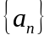的通项公式是_{n}=(-1)^{n}(3-2),则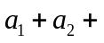…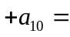（ ）
（A）15 (B)12 （C）12 (D) 15
【思路点拨】观察数列的性质，得到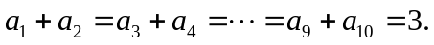
【精讲精析】选A. 故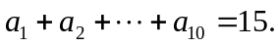
2.（2011·广东高考文科·Ｔ5）不等式2x²-x-1>0的解集是（ ）
（A）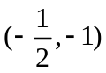 （B）（1， +） （C）（-，1）∪（2，+） （D）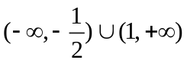
【思路点拨】本题主要考查一元二次不等式的解法.可利用“十字相乘法”把左边分解因式，然后求解.
【精讲精析】选D.由 2x²-x-1>0得（x-1）(2x+1)>0,解得x>1或x<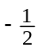,从而得原不等式的解集为，故选D.
二、填空题
3.（2011·安徽高考文科·Ｔ13）函数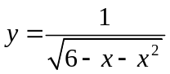的定义域是___________
【思路点拨】要使函数有意义，则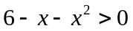，再解此不等式.
【精讲精析】由可得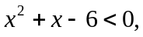即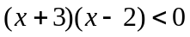，所以-3<x<2.
【答案】(-3,2)
关闭Word文档返回原板块。

